4. ÚPRAVA VODY

Cílem úpravy vody je dosažení takových kvalitativních parametrů upravené vody, aby byly splněny požadavky na kvalitu vody z hlediska jejího dalšího použití.
V případě úpravy na vodu pitnou musí být splněny všechny požadavky dle platné legislativy (vyhl.252/2004 Sb.,…)

Kvalita podzemní a povrchové vody se diametrálně odlišují, jak z hlediska upravitelnosti, tak i z hlediska znečišťujících látek.
U povrchových látek je to především obsah koloidních disperzí a organických látek, u podzemních vod je to obsah agresivního oxidu uhličitého, Fe,Mn, radonu,apod.
Proto není dobré směšovat pojmy úpravy povrchových a podzemních vod. Některé metody jsou sice stejné (desinfekce), ale většinou se odlišují.

ÚPRAVA POVRCHOVÝCH VOD

Hlavními znečišťujícími látkami v povrchových vodách jsou makromolekulární organické látky (humáty) a koloidní nebo hruběji dispergované nerozpuštěné látky (jíly, křemičitany,..). Proces úpravy povrchových vod je tedy zaměřen hlavně na odstranění těchto látek.

1. Koagulace ( srážecí reakce)
První skupinou , kterou je nutno odstranit tvoří huminové látky, které se vyskytují hlavně na horních tocích povrchových vod jako výluh z rašelinišť a slatin a v dolních tocích z dnových sedimentů a biologickou činností organismů.
Druhou skupinu tvoří zákalotvorné hlinitokřemičitany a jíly, které se do povrchové vody dostávají především splachem při větších srážkách.

Uvedené látky nelze z vody odstranit běžnými mechanickými procesy jako jsou filtrace nebo sedimentace. Jsou díky svým fyz.chemickým vlastnostem proti těmto metodám stabilizovány ( mají elektrickou dvojvrstvu, hydratační obal a nemohou se většinou shlukovat).

Přídavkem vhodného chemického činidla se velké množství přítomných org.látek převede na nerozpuštěné sraženiny (zbaví tyto látky povrchového náboje). Tyto suspenze už se dají odstranit běžnými procesy z vody (sedimentace, filtrace,..).
Pro tento účel je do vody dávkovaná většinou železitá nebo hlinitá sůl(větš.sírany).
Po nadávkování soli do vody dojde k hydrolýze koagulačního činidla:

Fe³⁺ + 3 H₂O → (hydrolytické meziprodukty-polyhydroxikomplexy) →Fe(OH)₃ + 3H⁺

Totéž lze psát i pro hlinité ionty.

Vodíkové ionty H⁺ uvolněné hydrolýzou musí být neutralizovány, jinak by se hydrolýza zastavila vlivem nízkého pH. Většinou se dávkuje alkalický prostředek (vápno). Koagulace probíhá při pH – 5-6.
Koagulace v neutrálním prostředí je vhodná jen pro vody bez org.nečistot (obs.pouze jíly, hlinitokřemičitany).
Koagulaci v zásaditém prostředí lze použít např. při odstraňování TK, které se srážejí při koagulaci org.látek v alkalické oblasti.

Koagulační činidla
Nejčastěji se používá chlorid železitý a síran hlinitý, příp. síran železitý.
Většinou se dodávají v roztocích, síran hlinitý i jako granulát.
Chlorid železitý se dováží a je finančně několikanásobně dražší. Proto se často nahrazuje síranem železitým, který vzniká oxidací síranu železnatého (zelené skalice). Zelená skalice je odpadním produktem např. z výroby titanové běloby, ze které se vyrábí pod různými obchodními názvy (Preflok,..). Většinou se dodává jako 40% roztok.
Vyjímečně se objevují i kombinované koagulanty (Al+Fe), ale ty jsou používány pro speciální vody (pro málo mineralizované vody).
V poslední době se často využívají polymerované látky, hlinité koagulanty.
Polyaluminiumchlorid má obchodní název PAX-18 a je v této oblasti nejrozšířenější.
V koncentrovaném roztoku již probíhají hydrolytické reakce hliníku a proto koagulační proces je účinnější.

Optimální dávka koagulačního činidla se určuje laboratorními míchacími testy v laboratoři. Používá se stupňování dávek koagulačního činidla. Důležitá je rychlost míchání při těchto pokusech. Při vysoké rychlosti by mohlo dojít k rozbití vzniklých vloček.
Každopádně se dávkování stanovuje vždy experimentálně. Následně se stanovuje pro kontrolu hodnota CHSK a Al.

Pomocné koagulační prostředky
Pomocí těchto prostředků jsou tvořeny větší nebo kompaktnější vločky, které lépe sedimentují. Nejčastější jsou jemný perlit,mletý vápenec, práškové aktivní uhlí.
V současnosti se používají i organické polymery (většinou škroby, polyakrylamid,…).
Nevýhodou je další zdražení koagulace, proto se pomocné koagulanty využívají jen vyjímečně, pokud jsou separační vlastnosti vloček nepříznivé.

Koagulace → Sedimentace →Filtrace →Hygienické zabezpečení

Koagulaci,sedimentaci a částečně i filtraci lze nahradit čiřičem.

2. Čiřiče – úprava vody vločkovým mrakem

Princip čiřiče je založen na kalovém (vločkovém) mraku. Koagulant se dávkuje do proudu vody shora přitékající do čiřiče. Ve vzestupném proudu vody se tvoří vločky, které při průchodu vločkovým mrakem se na sebe nabalují a vytváří větší vločky, které se dají již dobře separovat sedimentací. Koncentrace vloček se bude zvyšovat a kal je nutno odvádět.

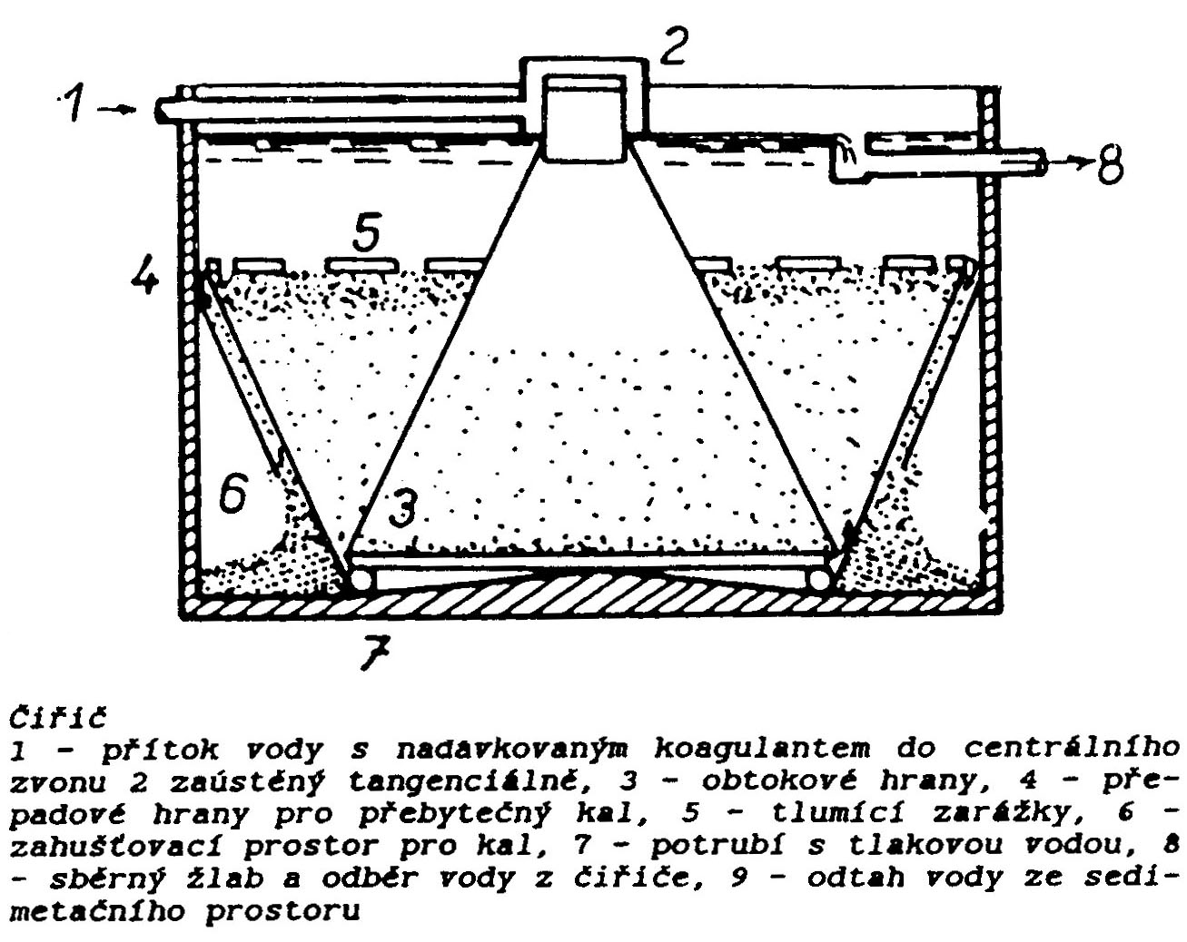
Obr.1: Čiřič ČSAV

Někdy se do prostoru vločkového mraku doplňuje míchadlo a pak mluvíme o
precipitátoru.
Pokud je míchadlo nahrazeno čerpadlem , mluvíme o akcelátoru.
Pokud je do prostoru kalového mraku zavedena vývěva, mluvíme o pulsátoru.

3. Filtrace

V nejjednodušším případě se jedná o prostou filtraci bez srážení.
Přímá filtrace je zařazena jako první stupeň a probíhá současně s koagulací (přímo ve filtračním loži).
Pokud je zařazena jako druhý stupeň až po sedimentaci mluvíme o následné filtraci.
Rozhoduje o tom koncentrace suspenzí vznikajících při úpravě vody.

Při filtraci se jedná o:
a) filtraci vrstvou zrnitého materiálu ( objemová filtrace)
b) filtrace na filtrační přepážce (koláčová nebo náplavná filtrace).
Převážně se používá objemová filtrace – typ a).

Filtruje se vrstvou porézního materiálu v celém objemu. Při filtraci na přepážce by velmi rychle došlo k ucpání pórů zalepením filtrované suspenze (hydroxid železitý, hlinitý, manganičitý), které mají většinou amorfní charakter.

Filtry pracují ve dvou fázích – filtrační a prací. Při filtrační fázi dochází k odstranění amorfních suspenzí v celém objemu písku. V určitém momentu dochází k druhé fázi – prací. Rozhoduje o tom většinou nárůst tlakových ztrát vlivem ucpání pórů. Druhý ukazatel, který je možno použít ke stanovení začátku prací fáze je zjišťování koncentrace Fe nebo Al ve filtrátu ( v upravené vodě). Při zvýšení koncentrace těchto složek nad povolenou mez (dáno legislativou pitné vody) je nutno zahájit druhou fázi.

Při praní filtrační náplně se musí z povrchu zrn odstranit suspenze, které se během filtrační fáze zde zachytily. Většinou se užívá prací voda v protiproudu, u větších zrn se přidává vzduch (nad Ø 0,7 mm).

Druhy filtrů:
1. Pomalé (anglické) filtry
2. Otevřené rychlofiltry (atmosférické)
3. Tlakové filtry
4. Obráceně protékané filtry
5. Filtry s náplní s plastických hmot
6. Separace ve fluidní vrstvě

1. Pomalé filtry – jde o filtraci pomocí biologické blány, která se vytvoří na horní vrstvě filtračního materiálu (písku). Tato blána je oživena mikroorganismy, které za přítomnosti kyslíku mineralizují některé organické látky. Je to nejstarší metoda a dnes už nejméně používaná. Tlakové ztráty nevznikají zanášením pórů, ale bytněním biologické blány. Používá se pro povrchové vody s ukazateli CHSK_{Mn} do 6 mg/l, barva do 30 mg/l Pt, NL do 50 mg/l. Doba filtrační fáze je 4-6 týdnů v létě a 7-12 týdnů v zimě. Po ukončení filtrační fáze se filtr regeneruje (vytváří se nová blána) a to může trvat i několik týdnů. Při regeneraci se strhne blána i asi s 3 cm písku.
Dnes se už používají málo, protože při relativně velké zastavěné ploše mají malý výkon. Je nutno také zamezit přístupu světla kvůli růstu řas. Výhodou je, že se nedávkují žádné chemikálie.

2. Otevřené (atmosférické) filtry- jsou většinou železobetonové nebo ocelové nádrže, v nichž se jako filtrační materiál používá téměř výhradně písek. Vyjímečně se používá aktivní uhlí. Voda se přivádí žlaby, které jsou často společné pro dva filtry.
Voda většinou přepadá přes hrany na hladinu vody nad filtrační náplní. Filtrační náplň musí být zatopena ( regulován průtok). Vyčištěná voda se jímá ze dna filtru drenážním systémem nebo mezidnem s filtračními tryskami.
Při praní přítokové žlaby slouží opačně k odtoku vody na regeneraci písku.
Otevřené filtry lze rozdělit na americké a evropské. Hlavní rozdíl je v zrnitosti používané náplně. U amerického se používá zrnění lože 0,4-0,7 mm a u evropského 0,7-1,1 mm. Praní se provádí protiproudním systémem,většinou vháněným vzduchem střídavě s vodou. U amerických filtrů se filtruje vodou. Používá se i opačný systém promytí, aby se rozrušila povrchová vrstva písku.
Jsou nejběžnější a mají až 90% využití.

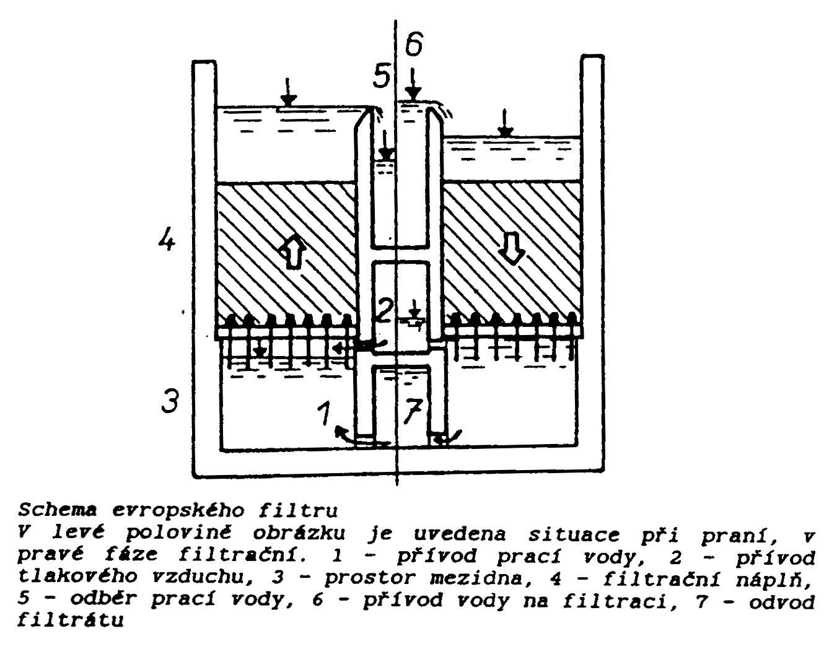
Obr.č.2: Schéma otevřeného evropského filtru

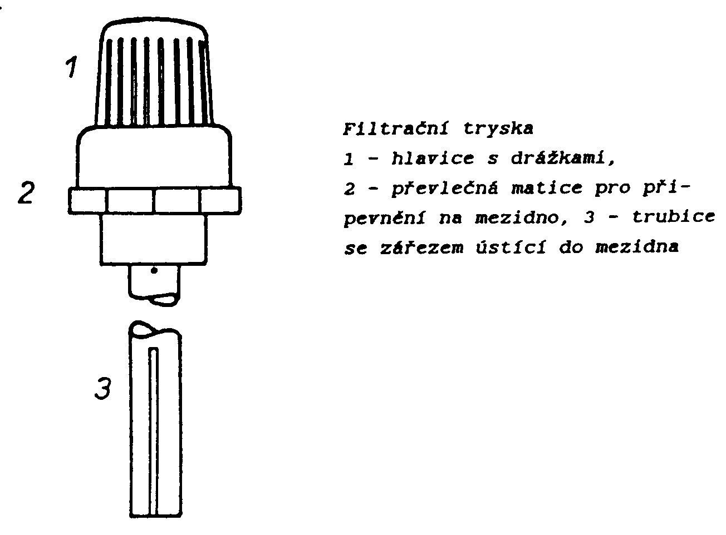
Obr.č.3: Nákres filtrační trysky

3. Tlakové filtry – používají se u menších úpraven. Jsou konstruovány jako stojaté ocelové válcové nádoby. Vnitřní uspořádání je stejné jako u otevřených evropských filtrů. Pískové podloží však může být vyšší, někdy je podloženo hrubším štěrkem. Pere se protiproudem vody se vzduchem. Filtrovaná voda se vhání pod tlakem, pracují s vyšším tlakovým spádem (voda se vhání většinou čerpadlem).

4. Obráceně protékané filtry – jsou osazeny většinou dvěma vrstvami materiálu, z nichž ten horní má vyšší pórovitost a voda jím lépe protéká do druhé vrstvy jemnějšího materiálu. Jako hrubší vrstva se většinou užívá uhlí s větším zrnem a pak písek jako spodní vrstva (menší zrno,větší hustota). Mezi vrstvami je mezidno s tryskami a odtokem filtrované vody.

5. Filtry s náplní z plastických hmot – jako náplň používají nejčastěji polyuretanovou pěnu nebo pěněný polystyrén. Náplň je nad sebou oddělena přepážkami. Voda je přiváděna ze spodní části do středu zařízení. Sestavením přepážek vzniká uprostřed válcový prostor, ze kterého proudí voda radiálně ke stěnám přes polyuretanové mezikruží. Podél stěn proudí voda do akumulačního prostoru nad přepážkami. Při praní je polyuretan propírán shora dolů, ale podstatně větší rychlostí.

6. Separace na fluidním loži – Voda je přiváděna do středu reaktoru spolu s koagulantem pod mezidno. Nad ním je filtrační vrstva písku, přes kterou voda pronikne a v horní části je odtahována pomocí sběrných žlabů. Bylo použito na Želivce.

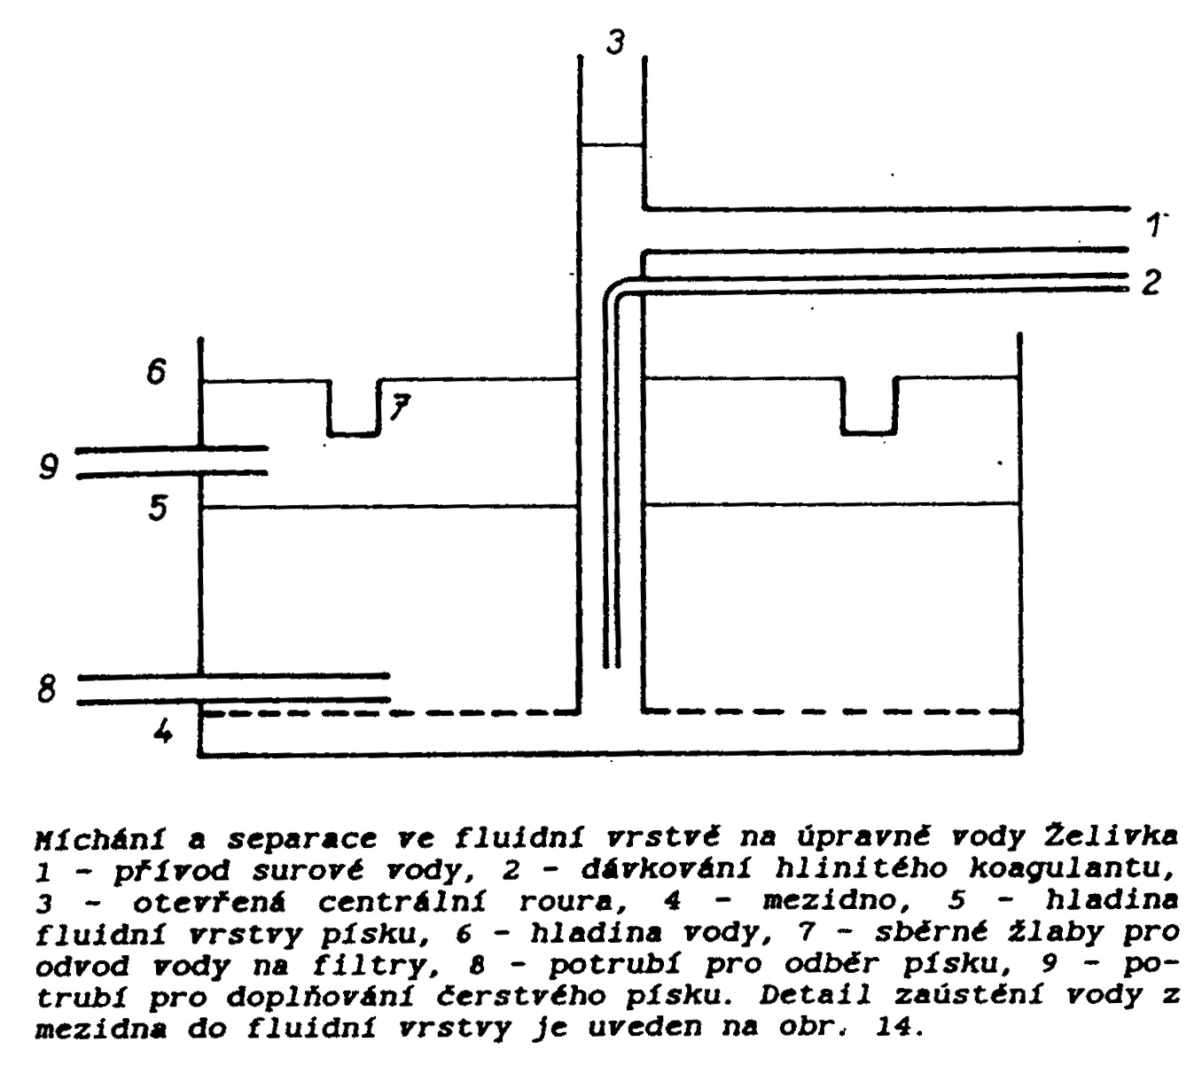

Obr.č.4: Separace na fluidním loži

ÚPRAVA PODZEMNÍCH VOD

Mezi nejčastější technologie úpravy podzemních vod patří odkyselování, odželezování a odmanganování.

1. Odkyselování
Je to technologický proces, kterým se z vody odstraňuje agresivní oxid uhličitý.
Odstraňování agresivního CO₂ se provádí hlavně z důvodu jeho korozivních účinků na kovové a betonové konstrukce , ale i z důvodu zdravotních. Agresivní vody rozpouští z potrubí Fe,Cu,Zn či olovo a mohou být sekundárním zdrojem zdravotních potíží.
Odkyselování se provádí buď chemickým nebo mechanickým způsobem.

Základním schématem odkyselování je vápenato-uhličitanová rovnováha mezi ionty
HCO₃⁻, Ca²⁺, CO₃²⁻ a volným CO₂.

CaCO₃ + H₂O + CO₂ → Ca²⁺ + 2 HCO₃⁻

Nadbytek CO₂ působí agresivitu vody, nedostatek podporuje tvorbu inkrustů. Ideální je tedy rovnováha, mluvíme o tzv. stabilitě vody. Matematické zpracování rovnováhy bylo zkoumáno např. Tillmansem a Heubleinem. Ale jsou to jen matematické modely a voda ve skutečnosti obsahuje podstatně více složek. A to není možné v matematických modelech zcela zohlednit.

Mechanické odkyselování se provádí převážně provzdušňováním na základě principu Henryova-Daltonova zákona o rovnováze plynů ve vodě a ve vzduchu, která je dána parciálním tlakem v obou fázích.
Postup je vhodný pro vody s vyšším obsahem CO₂, který se však úplně neodstraní, proto se často kombinuje s chemickými metodami (2.stupeň).
Rychlost přestupu CO₂ do vzduchu závisí na velikosti styčné plochy voda-vzduch.
Pro rozstřikování se používají betonové kaskády obložené rýhovanými dlaždicemi nebo prosté sprchy. Lze použít i sprchy, které zkrápí nekorodující síta (mosaz,měď,nerez). Sprchy se často používají ve zkrápěcích věžích. Při těchto způsobech je třeba výška 2-3 m a používá se u menších zdrojů (0,7-1,8 m³/m²/h).
Někdy se využívají zkrápěné provzdušňovače s Raschigovými kroužky o Ø25 mm a tloušťce stěny 3 mm. Tato náplň je vysoká asi 2-4 m. Zespodu je vháněn vzduch, který uvolněný CO₂ odvádí. Výkon zařízení je až 90 m³/m².h.
Velmi rozšířené je rozprašování pomocí trysek. Rozprašovací trysky jsou umístěny na horizontálních nebo vertikálních roštech, do kterých je přiváděna odkyselovaná voda a tryskami se rozprašuje na mlhu. Výkon je však menší.

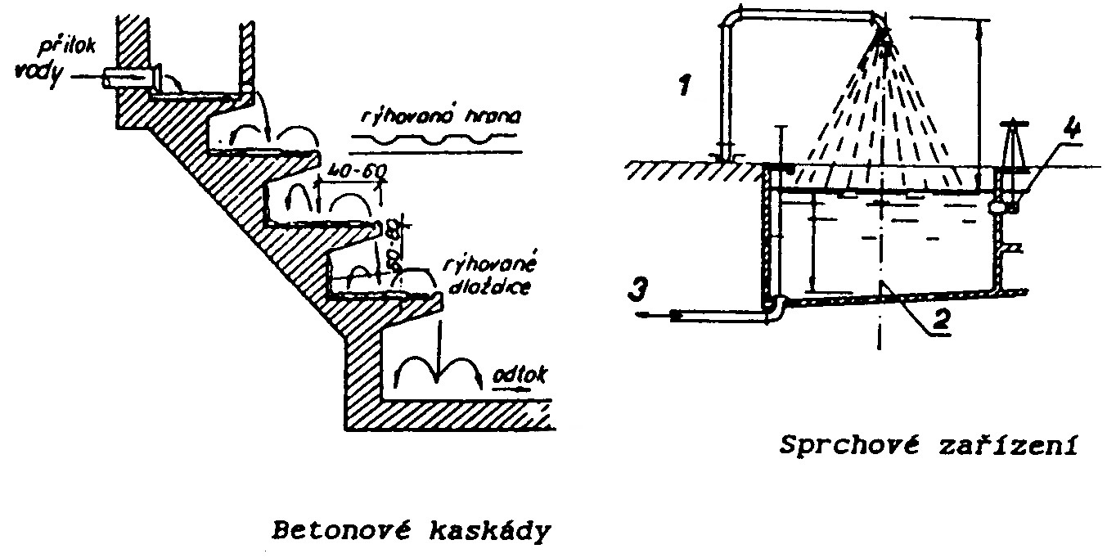
Obr.č.5: Provzdušňování pomocí betonových kaskád a sprch

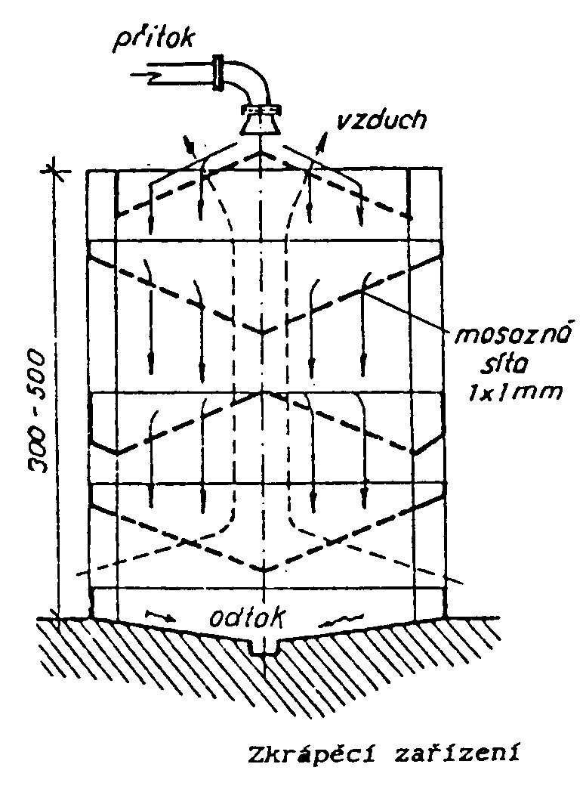
Obr.č.6: Schéma zkrápěcí věže

Chemické odkyselování se provádí průtokem vody přes odkyselovací komory, kde se CO₂ chemicky váže. Používá se mramor, dolomit apod. Nejčastější je použití vápna, uhličitanu nebo hydroxidu sodného.
Ve větších provozech je nejběžnější dávkování vápenného mléka. Pro menší provozy se voda prohání přes granulovaný mramor. Z dalších hmot se používá PVD (polovypálený dolomit) a mango, které mají jako účinnou složku MgO a CaCO₃.

2. Odželezování a odmanganování
V podzemní vodě se železo a mangan nachází většinou ve formě kationů Fe²⁺ a Mn²⁺. Přičemž koncentrace u železa se pohybují do 5 mg/l. Mangan jej v podstatně nižší koncentraci provází.
Princip odstraňování je převádění na nerozpustné sloučeniny a jejich následné odstranění formou sedimentace a filtrace.
Nerozpustné sloučeniny se připravují oxidací na vyšší formy kationů:

Fe²⁺ + 3 H₂O - e → Fe(OH)₃ + 3H⁺

Mn²⁺ + 3 H₂O - 2e → MnO(OH)₂ + 4 H⁺

Oxidace je závislá hlavně na pH. Se zvyšujícím se pH se zvyšuje rychlost reakce.
Přítomnost organických látek reakci zpomaluje (vznik odolnějších organokovových komplexů).

Oxidace kyslíkem je prováděna na stejných zařízeních jako odkyselování vody, často i společně. Oxidace železa probíhá dobře už při pH 7-7,5. Mn se oxiduje hůř a při vyšším pH. Často se to provádí dvoustupňově, při prvním stupni se oxiduje železo a při druhém teprve mangan na filtrech s tzv.preparovaným pískem (jsou to křemičité písky potažené vrstvou oxidu manganičitého, která funguje jako katalyzátor).

Oxidace chlorem probíhá podle stejné chem.reakce. Železo se oxiduje poměrně rychle při pH=7, a proto se používá většinou v prvním stupni. Mn vykazuje při reakci několikahodinové zdržení a pH>8 . Oxidační činidlo se dávkuje ve formě chlornanu sodného nebo chlorové vody.

Oxidace manganistanem je ve vodárenství nejběžnější. Manganistan je velmi silné oxidační činidlo, proto oxidační reakce probíhají velmi rychle i u Mn i při pH=7. Teoretická dávka se někdy může dost lišit od skutečnosti, protože vzhledem k silným ox.schopnostem se současně manganistanem redukují i ostatní látky .Vzhledem k velké rychlosti reakce se manganistan dávkuje často až před vstup do filtru.

Oxidace ozonem. Ozon je nejsilnější oxidační činidlo a oxidace probíhají nezávisle na pH. Je velmi účinný, ale také velmi drahý. Proto se jej využívá pouze tam, kde se spojuje i s hygienickým zabezpečením vody.

3. Odstraňování radonu . Radionuklid Rn²²² je přirozeným meziproduktem rozpadové řady v horninovém prostředí. Pokud by nebyl odstraňován při výrobě vody, mohlo by dojít i k dalším zdravotním rizikům při sprchování apod. Akceptovatelná hodnota Rn je do 20 Bg/l.
Odstraňuje se stejně jako předchozí látky mechanicky provzdušňováním nebo sprchováním.

4. Hygienizace vody je posledním krokem úpravy vody surové na vodu pitnou.
Jsou to metody fyzikální nebo chemické.
V domácích podmínkách lze použít teplo – var, ke zničení mikrobiologické kontaminace. Při tepelném ošetření ale dochází k porušení vápenato-uhličitanové rovnováhy a k vyloučení sraženiny uhličitanu vápenatého (vodní kámen).
Pro větší průtoky se dnes někde už využívá k desinfekci UV záření.
Dnes se výbojky už osazují přímo do potrubí a voda je obtéká. Vrstva však nesmí být vyšší než několik cm.

Někdy se k hygienickému zabezpečení používají ionty stříbra.Většinou jsou ve formě AgNO₃ a NaCl ve formě roztoku. Používají se hlavně do studní.

Chlorace vody.
Výhodou chloru je jeho dobrá dostupnost, jednoduchost dávkování a nízká cena.
Ve vodných roztocích je poměrně stálý.
Nevýhodou jsou jeho oxidační vlastnosti. Zvláště na organické látky ve vodě nepůsobí jen oxidačně, ale i chloračně (vznikají karcinogeny - THM).
Doporučená koncentrace chloru v pitné vodě je 0,05 – 0,3 mg/l.

Do vody se dávkuje kapalný chlor nebo chlornan.

Cl₂ + H₂O → HOCl + HCl

Účinnou složkou je tady nedisociovaná kyselina chlorná, která má i nejvyšší bakteriocidní účinky.

Chlorace oxidem chloričitým
Na rozdíl od ostatních sloučenin působí pouze oxidačně. Tím nedochází k nachlorování org.látek ve vodě . Oxid chloričitý je silnějším bakteriocidním činidlem než chlor.
Jeho nevýhodou je, že jej vzhledem k jeho nestabilitě nelze skladovat a musí se vyrobit na místě přímo ve vodném roztoku.
Připravuje se reakcí kys.chlorovodíkové s chloristanem, který je potenciálně karcinogenní. Reaguje bakteriocidně pouze v místě injektáže.

Ozonizace vody se provádí nejsilnějším oxidačním činidlem - ozonem.
Nevýhodou je stejně jako u předchozího oxidu jeho nestálost. Musí se vyrábět na místě v ozonizátoru z kyslíku působením tichého elektrického výboje.
Ozon je vysoce toxický a korozivní a je třeba vysoce zabezpečit jeho užívání.
Za nádrž se musí instalovat další tzv.vymírací nádrž na dobu zdržení asi 30 minut.

